Postura Teológica IEDJ

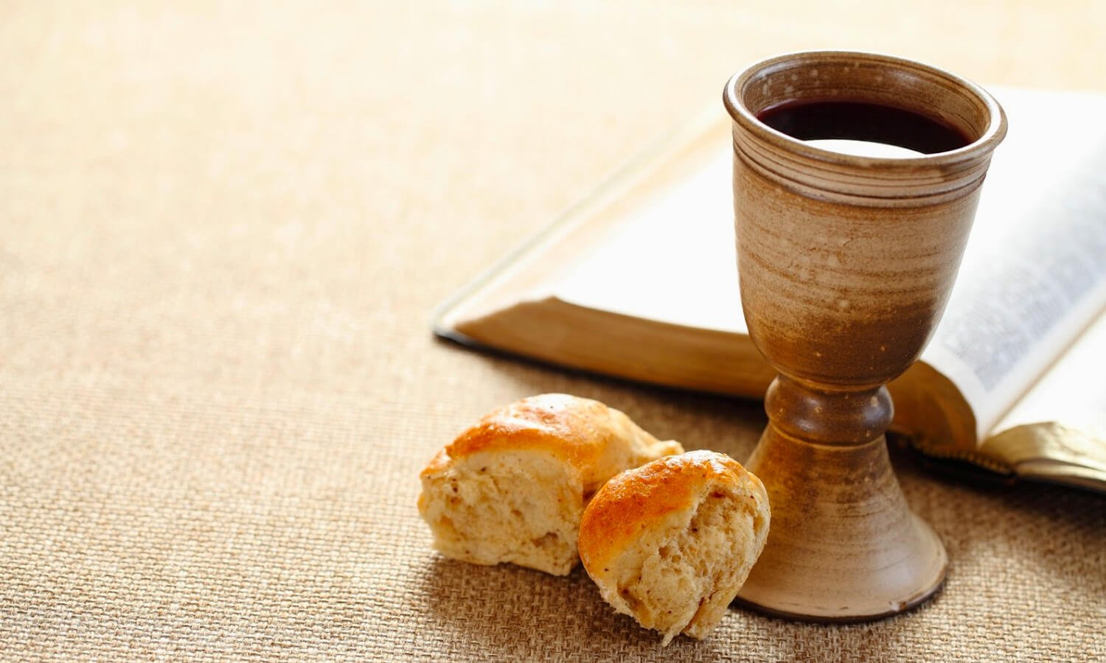

LA CENA DEL SEÑOR

ORDENANZAS: La fe cristiana entiende que hay una serie de actos que Dios “Ordena” y requiere específicamente obediencia de los creyentes, y que Dios bendice a las personas que los cumplen, la mayoría de las tradiciones cristianas utilizan la palabra “Sacramento”. Nosotros siguiendo el precepto de llamar las cosas por su nombre Bíblico, utilizaremos la palabra: ORDENANZA. Y aunque otras tradiciones cristianas, reconocen: el bautismo, la Cena de Señor, el Matrimonio, y la Extremaunción, etc.

Nosotros reconocemos dos ORDENANZAS: El Bautismo ordenado por Cristo en Mt 28:19 La Cena del Señor, ordenada por Cristo, según expresada en 1 Corintios 11-23-26. Veamos…. La Cena del Señor, se considera la segunda Ordenanza reconocida por nosotros a la luz de 1Cor 11-23-26. y según lo instituido por el Señor en los evangelios: Mateo 26:17-29, Marcos 14:12-25, Lucas 22:7-23 y Juan 13:21-30 ; Con base en lo enseñado en el Libro de los Hechos, “nosotros nos reuniremos el primer día de cada semana para celebrar la Cena del Señor.” (Hechos 20:7) A diferencia de otras tradiciones, nosotros creemos que no sólo el pastor oficia la Cena del Señor; los ancianos(as) y diáconos(as) toman parte activa en presidir la celebración, aún cuando el pastor esté presente. Creemos que el dueño de la mesa es EL SEÑOR…así que quien invita a la mesa es el Señor, hasta el ministro mismo o quien preside es un invitado a la mesa, en este orden de ideas, nadie puede excluir a nadie a participar de la cena.

Cada Creyente Convertido, debe saber que tiene la responsabilidad de examinarse a sí mismo ante Dios, en preparación para sentarse a la mesa; esta práctica se conoce como: “MESA ABIERTA”. En este sentido entendemos que la Mesa Abierta No significa participar de cualquier forma, participa aquel o aquella que ha experimentado el Amor Transformador de la cruz y está dispuesto a vivir en ese pacto de amor según lo descrito en 2 Corintios 5:17-21. LA CENA DEL Señor se hace en memoria del Sacrificio de Cristo en la cruz por nuestros pecados, y nos permite reafirmar el pacto de amor que nos une a Dios, y evoca las bodas del Cordero. Veamos Mt 26:29 y Apoc. 19:9.

Los elementos utilizados son solo simbólicos, y estos pueden variar dependiendo de los recursos y de la cultura eclesiástica de cada congregación. Nosotros NO creemos en lo conocido como “Transubstanciación”, implicando esto que NO se trata de comer y beber literalmente la carne y la sangre del Señor, respectivamente.

Nosotros, afirmamos que en la Cena del Señor:
- Proclamamos la muerte y la resurrección de Cristo, hasta que él venga.
- Celebramos el evento decisivo de nuestra fe.
- Afirmamos la presencia del Señor viviente en medio de la iglesia.
- Nos unimos como miembros de la familia de Dios alrededor de la mesa.
- Tenemos un momento de comunión personal con el Señor.
- Afirmamos nuestra unidad como cuerpo de Cristo.
- Proclamamos la victoria final de Cristo como Señor de la vida sobre las fuerzas de la muerte.
- Renovamos semanalmente el pacto que nos une al Señor y los unos con los otros.
- El mismo Señor es quien nos invita a participar.

Revisado y reafirmado 2022
https://discipulosdejesucristo.com/posturas-teol%C3%B3gicas

